МИНОБРНАУКИ РОССИИ

ФЕДЕРАЛЬНОЕ ГОСУДАРСТВЕННОЕ БЮДЖЕТНОЕ ОБРАЗОВАТЕЛЬНОЕ УЧРЕЖДЕНИЕ

ВЫСШЕГО ОБРАЗОВАНИЯ

«БЕЛГОРОДСКИЙ ГОСУДАРСТВЕННЫЙ

ТЕХНОЛОГИЧЕСКИЙ УНИВЕРСИТЕТ им. В.Г.ШУХОВА»

(БГТУ им. В.Г. Шухова)

Кафедра программного обеспечения вычислительной техники и автоматизированных систем

Дисциплина: Дискретная математика

Лабораторная работа № 4.1

Тема: «Маршруты»

Выполнил:

студент группы ПВ–21

Черкасова Анна

Проверил: Рязанов Ю. Д.

Белгород 2017

**Цель занятия:** изучить основные понятия теории графов, способы задания графов, научиться программно реализовывать алгоритмы получения и анализа маршрутов в графах

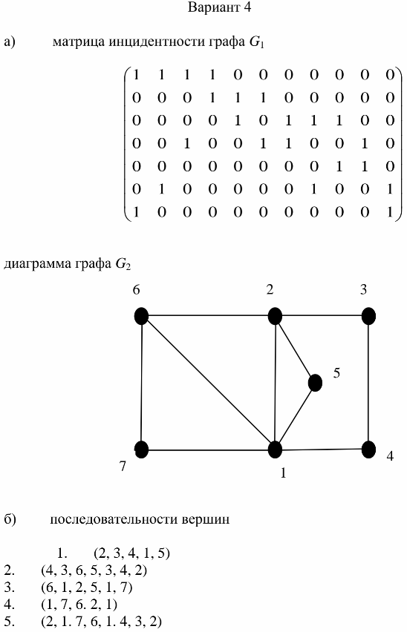

***Задание 1:*** *Представить графы $G_{1}$ и $G_{2}$ (см. "Варианты заданий", п. а) матрицей смежности, матрицей инцидентности, диаграммой.*

**Граф G2**

Матрица смежности G2: Матрица инцидентности G2:

|  |  |  |  |  |  |  |  |
| --- | --- | --- | --- | --- | --- | --- | --- |
|  | 1 | 2 | 3 | 4 | 5 | 6 | 7 |
| 1 | 0 | 1 | 0 | 1 | 1 | 1 | 1 |
| 2 | 1 | 0 | 1 | 0 | 1 | 1 | 0 |
| 3 | 0 | 1 | 0 | 1 | 0 | 0 | 0 |
| 4 | 1 | 0 | 1 | 0 | 0 | 0 | 0 |
| 5 | 1 | 1 | 0 | 0 | 0 | 0 | 0 |
| 6 | 1 | 1 | 0 | 0 | 0 | 0 | 1 |
| 7 | 1 | 0 | 0 | 0 | 0 | 1 | 0 |

|  |  |  |  |  |  |  |  |  |  |  |
| --- | --- | --- | --- | --- | --- | --- | --- | --- | --- | --- |
|  | 1 | 2 | 3 | 4 | 5 | 6 | 7 | 8 | 9 | 10 |
| 1 | 1 | 1 | 1 | 1 | 1 | 0 | 0 | 0 | 0 | 0 |
| 2 | 1 | 0 | 0 | 0 | 0 | 1 | 1 | 1 | 0 | 0 |
| 3 | 0 | 0 | 0 | 0 | 0 | 1 | 0 | 0 | 1 | 0 |
| 4 | 0 | 1 | 0 | 0 | 0 | 0 | 0 | 0 | 1 | 0 |
| 5 | 0 | 0 | 1 | 0 | 0 | 0 | 1 | 0 | 0 | 0 |
| 6 | 0 | 0 | 0 | 1 | 0 | 0 | 0 | 1 | 0 | 1 |
| 7 | 0 | 0 | 0 | 0 | 1 | 0 | 0 | 0 | 0 | 1 |



**Граф G1**

Матрица инцидентности: Матрица смежности:

|  |  |  |  |  |  |  |  |  |  |  |  |
| --- | --- | --- | --- | --- | --- | --- | --- | --- | --- | --- | --- |
|  | 1 | 2 | 3 | 4 | 5 | 6 | 7 | 8 | 9 | 10 | 11 |
| 1 | 1 | 1 | 1 | 1 | 0 | 0 | 0 | 0 | 0 | 0 | 0 |
| 2 | 0 | 0 | 0 | 1 | 1 | 1 | 0 | 0 | 0 | 0 | 0 |
| 3 | 0 | 0 | 0 | 0 | 1 | 0 | 1 | 1 | 1 | 0 | 0 |
| 4 | 0 | 0 | 1 | 0 | 0 | 1 | 1 | 0 | 0 | 1 | 0 |
| 5 | 0 | 0 | 0 | 0 | 0 | 0 | 0 | 0 | 1 | 1 | 0 |
| 6 | 0 | 1 | 0 | 0 | 0 | 0 | 0 | 1 | 0 | 0 | 1 |
| 7 | 1 | 0 | 0 | 0 | 0 | 0 | 0 | 0 | 0 | 0 | 1 |

|  |  |  |  |  |  |  |  |
| --- | --- | --- | --- | --- | --- | --- | --- |
|  | 1 | 2 | 3 | 4 | 5 | 6 | 7 |
| 1 | 0 | 1 | 0 | 1 | 0 | 1 | 1 |
| 2 | 1 | 0 | 1 | 1 | 0 | 0 | 0 |
| 3 | 0 | 1 | 0 | 1 | 1 | 1 | 0 |
| 4 | 1 | 1 | 1 | 0 | 1 | 0 | 0 |
| 5 | 0 | 0 | 1 | 1 | 0 | 0 | 0 |
| 6 | 1 | 0 | 1 | 0 | 0 | 0 | 1 |
| 7 | 1 | 0 | 0 | 0 | 0 | 1 | 0 |

***Задание 2:*** *Определить, являются ли последовательности вершин (см. "Варианты заданий", п. б) маршрутом, цепью, простой цепью, циклом, простым циклом в графах $G_{1}$ и $G_{2}$ (см. "Варианты заданий", п. а).*

В графе $G_{1}$

|  |  |  |  |  |  |
| --- | --- | --- | --- | --- | --- |
| Последовательность вершин | Маршрут | Цепь | Простая цепь | Цикл | Простой цикл |
| (2, 3, 4, 1, 5) | - | - | - | - | - |
| (4, 3, 6, 5, 3, 4, 2) | - | - | - | - | - |
| (6, 1, 2, 5, 1, 7) | - | - | - | - | - |
| (1, 7, 6, 2, 1) | - | - | - | - | - |
| (2, 1, 7, 6, 1, 4, 3, 2) | + | + | - | + | + |

В графе $G_{2}$

|  |  |  |  |  |  |
| --- | --- | --- | --- | --- | --- |
| Последовательность вершин | Маршрут | Цепь | Простая цепь | Цикл | Простой цикл |
| (2, 3, 4, 1, 5) | + | + | + | - |  |
| (4, 3, 6, 5, 3, 4, 2) | - | - | - | - | - |
| (6, 1, 2, 5, 1, 7) | + | + | - | - |  |
| (1, 7, 6, 2, 1) | + | + | - | + | + |
| (2, 1, 7, 6, 1, 4, 3, 2) | + | + | - | + | - |

***Задания 3 – 7:***

1. *Написать программу, определяющую, является ли заданная последовательность вершин (см. "Варианты заданий", п. б) маршрутом, цепью, простой цепью, циклом, простым циклом в графах $G_{1}$ и $G_{2}$ (см. "Варианты заданий", п. а).*
2. *Написать программу, получающую все маршруты заданной длины, выходящие из заданной вершины. Использовать программу для получения всех маршрутов заданной длины в графах $G_{1}$ и $G_{2}$ (см. "Варианты заданий", п. а).*
3. *Написать программу, определяющую количество маршрутов заданной длины между каждой парой вершин графа. Использовать программу для определения количества маршрутов заданной длины между каждой парой вершин в графах $G_{1}$ и $G_{2}$ (см. "Варианты заданий", п. а).*
4. *Написать программу, определяющую все маршруты заданной длины между заданной парой вершин графа. Использовать программу для определения всех маршрутов заданной длины между заданной парой вершин в графах $G_{1}$ и $G_{2}$ (см. "Варианты заданий", п. а).*
5. *Написать программу, получающую все простые максимальные цепи, выходящие из заданной вершины графа. Использовать программу для получения всех простых максимальных цепей, выходящих из заданной вершины в графах $G_{1}$ и $G_{2}$ (см. "Варианты заданий", п. а).*

***Задания 3-7:***